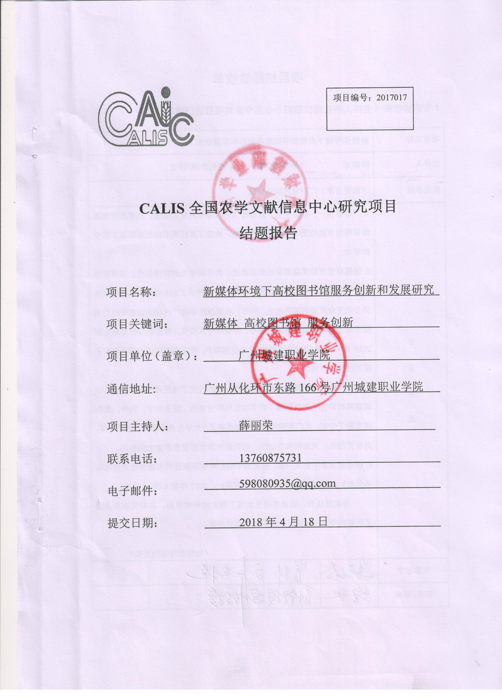
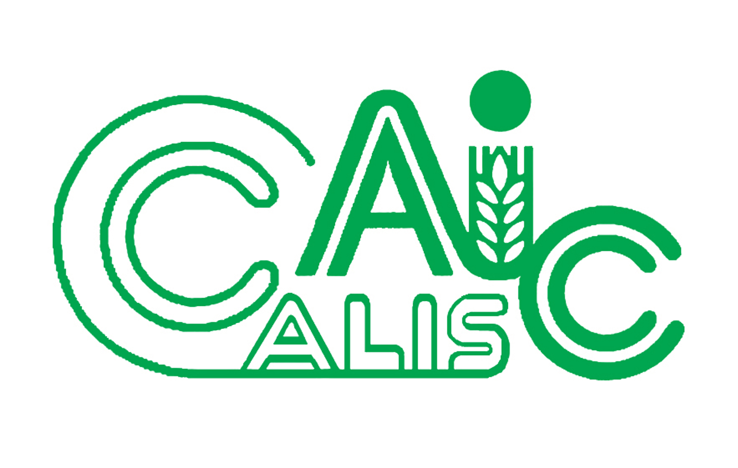
项目编号：2017017

CALIS全国农学文献信息中心研究项目
结题报告

项目名称：  项目关键词： | 新媒体环境下高校图书馆服务创新和发展研究  新媒体 高校图书馆 服务创新
项目单位（盖章）：  通信地址: | 广州城建职业学院  广州从化环市东路166号广州城建职业学院
项目主持人： | 薛丽荣
联系电话： | 13760875731
电子邮件： | 598080935@qq.com
提交日期： | 2018年4月18日

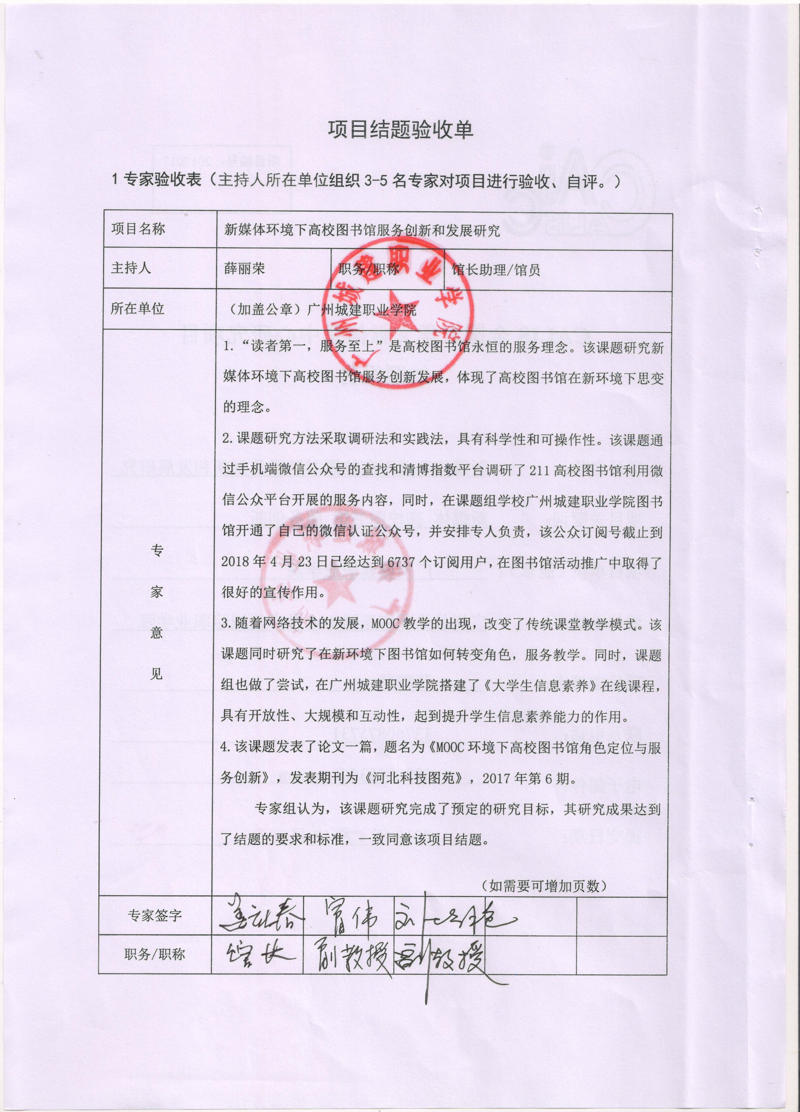
项目结题验收单
1专家验收表（主持人所在单位组织3-5名专家对项目进行验收、自评。）
项目名称 | 新媒体环境下高校图书馆服务创新和发展研究
主持人 | 薛丽荣 |  | 职务/职称 |  | 馆长助理/馆员
所在单位 | （加盖公章）广州城建职业学院
专  家  意  见 | 1.“读者第一，服务至上”是高校图书馆永恒的服务理念。该课题研究新媒体环境下高校图书馆服务创新发展，体现了高校图书馆在新环境下思变的理念。  2.课题研究方法采取调研法和实践法，具有科学性和可操作性。该课题通过手机端微信公众号的查找和清博指数平台调研了211高校图书馆利用微信公众平台开展的服务内容，同时，在课题组学校广州城建职业学院图书馆开通了自己的微信认证公众号，并安排专人负责，该公众订阅号截止到2018年4月23日已经达到6737个订阅用户，在图书馆活动推广中取得了很好的宣传作用。  3.随着网络技术的发展，MOOC教学的出现，改变了传统课堂教学模式。该课题同时研究了在新环境下图书馆如何转变角色，服务教学。同时，课题组也做了尝试，在广州城建职业学院搭建了《大学生信息素养》在线课程，具有开放性、大规模和互动性，起到提升学生信息素养能力的作用。  4.该课题发表了论文一篇，题名为《MOOC环境下高校图书馆角色定位与服务创新》，发表期刊为《河北科技图苑》，2017年第6期。  专家组认为，该课题研究完成了预定的研究目标，其研究成果达到了结题的要求和标准，一致同意该项目结题。  （如需要可增加页数）
专家签字
职务/职称

题目:新媒体环境下高校图书馆服务创新和发展研究
关键词:新媒体 高校图书馆 服务创新
1研究背景、目的及意义
新媒体（New Media）是新的技术支撑体系下出现的媒体形态，相对于报刊、户外、广播、电视四大传统意义上的媒体来讲，被形象的称为“第五媒体”，包括网络媒体、手机媒体、数字电视、数字杂志、数字广播、桌面视窗、触摸媒体等。它利用数字技术、网络技术，通过互联网、宽带局域网、无线通信网、卫星等渠道，以及电脑、手机、数字电视机等终端，向用户提供信息和娱乐服务的传播形态，具有交互性与即时性，海量性与共享性，多媒体与超文本个性化与社群化等特点。这些特点迎合了人们休闲娱乐、阅读时间碎片化、随时随地表达、交流等方面的需求，因此，便捷高效的新媒体被越来越多的读者所青睐和追捧，如微博、微信、QQ 、网络等极受欢迎。
根据中国互联网络信息中心发布的第41次《中国互联网络发展状况统计报告》，截止至 2017 年 12月，我国网民规模已达7.72亿人，我国手机网民规模达7.53 亿人，其中手机占上网设备比例高达97.5%，手机成为第一大上网终端设备。根据腾讯公司的数据统计截止2016年3月底，微信和WeChat的合并月活跃账户数已经达到7.61亿。据第15次全国国民阅读调查结果显示，成年国民人均每天手机接触时间最长。我国成年国民人均每天手机接触时长为80.43分钟，比2016年的74.40分钟增加了6.03分钟；人均每天互联网接触时长为60.70分钟，比2016年的57.22分钟增加了3.48分钟；人均每天微信阅读时长为27.02分钟，较2016年的26.00分钟增加了1.02分钟。由以上数据可以看出，新媒体利用正在改变着人们传统的阅读方式和检索习惯。
在新媒体环境下，人们获取信息的渠道便捷，不受时间和空间的限制，相比之下，图书馆的传统服务受时间和空间的限制不能满足读者对信息实时获取的强烈需求，其传统的服务受到很大的冲击，读者进入图书馆的次数在减少，流通量也在减少。因此，图书馆如何再次获取读者的芳心，是必须面对和解决的问题。高校图书馆作为图书馆的一种类型，具有馆藏资源丰富、馆员学历高、面向人群相对固定等特点，如何发挥馆员的能力，将丰富的馆藏资源方便快捷的推送给读者，就需要利用新媒体进行一场自救式的变革，发挥图书馆信息搜集方面的优势，把各种信息资源通过各种新媒体方便快捷的提供给读者，拓宽图书馆的服务内容与范围，不断创新探索，并结合自身情况加以综合运用，并使之有效兼容互通，保证高校图书馆走在信息数字化的前沿，提升服务质量，开创读者服务的新篇章。
2研究内容及方法（思路、方法、具体内容）
（1）高校图书馆利用新媒体开展服务的研究，重点选择微信公众平台开展研究
新媒体环境下，高校图书馆的传统服务受到一定的冲击，出现了以下特点：资源数字化；服务对象社会化；服务内容多样化；服务手段现代化；服务模式虚拟化；服务人员多能化等。针对这些特点，高校图书馆要稳中求变，改变传统的资源采购和建设模式，拓展读者服务的对象，创新服务内容，利用新媒体的优势开展多样化的读者培训和信息咨询服务，不断提升馆员的专业素质和媒体素质等，以适应新媒体环境对高校图书馆服务的挑战。
微信阅读是新媒体环境下的一种新的阅读方式，广受人们喜爱。高校图书馆的用户群体主要是大学生，大学生充满活力，接收新鲜事物能力强，对微信阅读的接受能力高，因此如何利用微信公众平台开展深层次、有效的读者服务是本课题研究的内容之一。课题组重点通过调查211高校图书馆利用微信公众平台开展服务的情况做了调查，主要是通过关注各个高校图书馆的微信公众号以及利用清博指数平台分析各类数据，了解各高校图书馆利用微信公众平台开展服务的类型。
（2）新媒体环境下，图书馆信息素质教育要充分利用开放式在线学习平台开展
教育部印发的《普通高等学校图书馆规程》（教高〔2015〕14号）文中阐述：图书馆应全面参与学校人才培养工作，充分发挥第二课堂的作用，应重视开展信息素质教育，采用现代教育技术，加强信息素质课程体系建设，完善和创新新生培训、专题讲座的形式和内容。大学生信息素养教育经过30多年的积累、沉淀与发展，在内容主题、组织形式、规模体系等方面取得了一些成绩，形成了由新生入馆培训、数据库利用培训、检索技能专题培训、文献检索必修课或选修课等较为完备的信息素养教育体系，积累了丰富的教学经验，形成了独立的教学模式，但这些信息素养教育几乎都是一种基于实体课堂面对面传授知识的传统教学方式，存在学员受众面过小、教学内容覆盖面有限、教学课时不足、教学师资缺乏、师生课下交流不充分等诸多不足，高职院校信息素养课程在以上不足的的情况下，还存在着在教学内容上还是传统本科压缩饼干式教学的问题。2012年，一种新的教育模式MOOC(Massive Open On-line Courses)进入人们的视野，它是一种囊括了听课、讨论、提问、回答、作业、考试、证书和认证学分等教学全过程的在线教育模式。MOOC这种全新的教学模式的出现，使传统高等教育发生变革的同时，也为信息素养教育的发展带来了新的机遇。MOOC的大规模、开放式、免费性等特性与信息素养教育的通识性、广泛性、互动性特点十分吻合，可以有效解决传统课堂模式存在的诸多弊端，更好地适应新技术环境下对信息素养教育的各项要求，为高校图书馆信息素养教育的革新提供新思路与新做法，从而改善和丰富当前高校图书馆信息素养教育体系。综上所述，随着网络技术、信息技术的发展，信息素养课程也在不断的改进教学方法和教学模式，尤其是武汉大学、中国科技大学和清华大学的MOOC课程让更多的学生和信息素养工作者获益，但是其教育对象仍是以本科以上学生为主，未考虑到高职院校学生的学习特点，因此不完全适合高职院校学生学习，高职院校图书馆不能直接将这些MOOC课程引入到高职院校信息素养教育课程中，应该从高职院校信息素养教育存在的问题着手，调研高职学生信息素养需求和对其信息素养能力分析，对信息素养课程的知识点进行解构和重构，构建符合高职学生信息素养能力培养的课程体系，借鉴国内外信息素养MOOC课程实践以及其他非信息素养MOOC课程实践成功经验，将信息素养课程MOOC化，成为传统信息素养教育课程的有益补充，有效地推动高职院校大学生信息素养教育的长足发展。
3结论与建议
（1）目前，大多数高校图书馆开始主动利用新媒体技术，开展丰富多彩的活动，吸引读者关注、利用图书馆，并在实践活动中积累了丰富的经验，拓宽思路，凝练出一套有效的服务模式。在利用新媒体过程中要注重用户体验和推广效果，建议从以下几方面推广：
① 强化营销理念，扩展宣传渠道，提升用户关注度
微信公众号关注度直接影响阅读推广效果，图书馆要强化营销理念，扩展宣传渠道，提高微信公众号的影响力。艾媒咨询数据显示，用户关注微信公众号的途径主要有：55.6%的用户通过自己所关注的微博、主页、网址等进行延伸性关注，38.9%的用户通过扫描网页、宣传册中的二维码进行关注，36.1%的用户是通过他人推荐进行关注。因此，图书馆可以通过线上线下的方式宣传微信公众号：线上将微信公众号二维码挂在图书馆网站和官方微博的醒目位置，吸引读者关注；线下在图书馆开展各种活动之际，主动邀请读者扫描二维码进行关注或者将二维码印成海报张贴在图书馆入口、借阅处、阅览桌上等读者出入频率高的地方，让读者扫描关注。除此之外，图书馆还可以通过微信摇一摇或找朋友功能主动向图书馆附近使用微信的用户发起问候或活动推送，吸引其关注。
② 贴近读者需求，优化信息内容，开辟品牌栏目
高校图书馆必须重视信息推送质量来提高微信阅读推广效果，在策划微信推送内容时要精耕细作，推送有价值的信息给用户，增强用户好感，打造深受读者喜爱、点击量高、能吸引读者持续关注的品牌阅读栏目，提升用户黏性。高校图书馆用户群体主要是大学生，他们充满活力，接收新鲜事物能力强，所以策划内容要主题新颖、形式活泼和贴近大学生需求。首先，图书馆要把握大学生阅读兴趣，发布信息定期化和栏目化，发送内容兼顾知识性、趣味性和新颖性；其次，符合手机阅读碎片化、快餐化的特点，发布文章要短小精干，戳中要点；第三，充分利用富媒体，综合运用声音、图片、影像等素材，创建图文并茂、试听俱佳的文章，带给用户全方位的感官体验，吸引读者阅读和转发。
③打造专业团队，增强互动效果,保持长效经营
微信公众平台阅读推广要取得成效，不能一蹴而成，要建立长效机制，保证其长久良性发展。图书馆要打造一支专门的微信运营团队，投入足够的时间和精力策划和经营，还需要利用平台的交流功能开发一些阅读活动项目增强与读者的真诚互动，缩短与读者的距离，提高读者参与度。
（2）大学生信息素养教育是图书馆重要的职能之一，在新媒体环境下，网络学习已经成为一种常态，各个高校图书馆也开始重视其微课程的建设，搭建MOOC学习平台。同时，在MOOC环境下，高校图书馆要找好自己的定位，创新服务理念，帮助学校老师做好搭建MOOC课程的服务工作，主要可以从以下几方面开展：
①高校图书馆可设置版权服务部门，配备版权专业人员，帮助教师和学生解决MOOC中遇到的版权问题
高校图书馆是服务于教学工作的，MOOC环境下，图书馆更应该积极主动的为教学服务，解决教学中遇到的困难，版权问题是MOOC教学中遇到的棘手的困难，图书馆应招聘专业版权人员，成立专门的版权服务部门。国外的高校大都成立了版权咨询或援助机构，如美国的哥伦比亚大学、斯坦福大学、密歇根大学、普渡大学、杜克大学，加拿大女王大学、达尔霍斯大学，澳大利亚悉尼大学、维多利亚大学等。我国版权法律体系基本建立，但是由于发展时间短，版权制度的认识和运用经验不足，导致人们的版权意识比较淡薄，版权人的利益无法得到有效保障。在MOOC环境下，教师授课的范围和影响快速扩大，其版权价值日益凸显，合理使用制度是否适用难以界定，因此，寻求法律途径、具有理性自我保护意识以及防范版权风险的人数将会呈现明显的上升趋势。面对这一趋势，图书馆应当开展针对教师的版权咨询和教育工作，促使高校以及教师形成和保持健康的版权意识。如通过定期开展版权讲座的形式组织教师和学生学习我国版权的法律法规等制度，树立其版权意识；通过电话、邮件、QQ、当面咨询等多种方式解答教师及学生的版权问题。
②加强信息素养教育，开展信息素养MOOC教学，提高学习者的信息素养水平
信息素养教育是高校图书馆主要职责之一。MOOC课程对学习者的信息素养水平要求更高，学习者信息素养水平也是其提高学习和创新能力的前提和基础。高校图书馆应加强信息素养教育方面的培训，除了通过QQ、微博、微信等方式及时解答学生的信息检索中遇到的问题，还可以尝试通过开展信息素养MOOC培训课程来系统的强化和提升学生的信息素养，同时，也可以将该MOOC课程嵌入到其它MOOC教学课程中，引导学生自主学习，提高其信息素养水平。信息素养MOOC教学不仅面向本校学生，还面向社会学习者，高校图书馆以此为契机，利用图书馆馆员丰富的信息素养课程教学经验组建MOOC建设团队，开展符合社会学习者人群特点的信息素养教育，实现了高校图书馆服务社会的这一职能，延伸和拓展了其服务范围。
③转变管理和服务理念，提升馆员素质和发挥馆员的工作积极性，做到主动嵌入式的服务
“读者第一，服务至上”是高校图书馆永恒的服务理念。高校图书馆应始终坚持这一理念，在馆员思想深处扎根这一理念，行动上实践这一理念。在MOOC环境下，馆员应主动走进MOOC教学课程，嵌入到教学全过程，为教师和学生提供专业细致的服务。基于此，高校图书馆应采取策略不断提升馆员的专业素质和工作的积极性，如在理论上可以通过馆内岗位和专业知识培训、校外短期专业培训、网络培训和学历提升等方式提升馆员的专业素养；在实践中，制定相关激励措施，营造一种终身学习的环境氛围，激发馆员终身学习的潜在动力和工作的积极主动性。只有这样，馆员才能够始终保持着饱满的工作热情和专业的职业素养，来满足不断变化的环境下的挑战，始终为读者提供优质的服务。
④加大硬件建设力度，完善技术服务体系，为MOOC教学提供强有力的支撑
MOOC是互联网背景下的产物，是全球化的教学改革，对教育产生了深远的影响，对教学资源的存储和管理提出了更高的要求，也对教师教学方式产生了重大改变和提出了更高的要求，有些缺乏计算机背景的老师无法适应之一改变，需要寻求专业人员的帮助，高校图书馆拥有资源、设备和技术人员，可以为教师提供相关帮助。为了更好保存MOOC教学课程海量的数据，高校图书馆必须加大计算机硬件的建设力度，加强管理系统的维护和更新，对现有的图书、报刊、音视频和数据库等资源通过关联技术进行处理，建立数据资源处理平台，实现智慧型服务，为MOOC学习者提供高智能的技术服务体系。
⑤开展MOOC资源收集整合服务，实现教学资源的长期保存
开放性是MOOC的基本属性之一，主要包括课程教学方式、教学理念、学员范围以及参考资料的使用范围和方式等的开放。随着MOOC的发展，我国MOOC教学平台不断增加，包括高校、社会机构和教育主管机构建立的平台。虽然我国MOOC平台稳步发展中，但是教育主管机构建立的平台呈现出管理相对不足的缺点，如学分互认范围受限、同一课程在不同平台出现缺乏鉴别机制和联盟成员费用结算问题等等，这些都影响着MOOC课程的推广，开放性受限。因此，高校图书馆依据学校不同学院的学科的不同特点，对相关的MOOC课程资源进行收集和整合，作为图书馆的馆藏资源，不但可以增加图书馆的资源数量和种类，同时也将资源进行保存，扩展了服务内容。
4成果（发表的文章、开发的软件、取得的实践效果等）
(1)成果：2017年11月，课题负责人薛丽荣在《河北科技图苑》上面发表论文一篇，题名为《MOOC环境下高校图书馆角色定位与服务创新》；
(2)实践效果：
①开通使用微信公众号
课题组所在单位广州城建职业学院图书馆从2017年3月开通认证了微信公众(订阅)号，设置馆藏资源（馆藏查询、新书通报、我的图书馆、畅想之星、软件通）、服务公告（新闻公告、活动信息、电影预告、开放时间、读者手册）和活动报名三个常设栏目，不定期发布图文信息。该公众订阅号截止到2018年4月23日已经达到6737个订阅用户，该公众号由专人负责，每一篇推文都经过精心编辑，向读者发布图书馆最新动态、推荐图书等，注重与读者的互动。近一个月平均每天一篇推文，点击量超100次的有18篇，排名第一的文章是《图书馆惊现“黑科技”，刷脸入馆》，点击人数达982，点击次数达1097次。可见，该公众号的运营在师生中已经有了一定的影响力。
②搭建《大学生信息素养》网络在线学习平台
大学生信息素养教育是图书馆发挥教育职能的重要体现之一，在新媒体环境下，大学生信息素养教育课程逐步发展成为开放式的网络在线教育平台，如中国科学技术大学图书馆在中国大学MOOC上开设了信息素养MOOC课程“文献管理与信息分析”，武汉大学图书馆在超星MOOC上开设了信息素养MOOC课程“研究生学术道德与学术规范”，清华大学图书馆在学堂在线上开设了信息素养MOOC课程“信息素养——学术研究的必修课(通识版)”，重庆大学图书馆在重庆大学图书馆信息素养教育平台上开设了信息素养MOOC课程“科技文献检索与利用”，石河子大学图书馆、中原工学院图书馆等也都开始信息素养教育MOOC化的探讨与建设。但是这些课程不能完成适应高职院校的学生使用，因此，课题组所在学校图书馆组成课程小组，将知识点进行解构和重构，录制成微视频，开发出适合高职学生学习的开放式网络在线学习平台，目前已经针对我校学生开放使用。

5参考文献
[1]中国互联网络信息中心发布第41次《中国互联网络发展状况统计报告》[EB/OL].[2018-4-18］.http://www.cww.net.cn/article?id=427074
[2]全国国民阅读调查结果发布 仅一成国民一年读书超十本[EB/OL].[2018-4-18］.http://culture.people.com.cn/n1/2018/0419/c1013-29935841.html
[3]艾媒咨询集团 . 艾媒咨询: 2013中国微信公众平台用户研究报告［EB/OL］. [2016-11-01］. http://www.iimedia.cn/36689.html.
[4]于姝,杨辉,姜婷婷等. 图书馆微信公众平台阅读推广现状与发展对策[J]. 四川图书馆学报,2015(3):44-47.
[5]张立彬,李易航. 版权援助顾问:MOOC环境下图书馆的新角色[J]. 情报理论与实践,2016(6):20-26.
[6]张丹,龚晓林. 大学图书馆参与MOOC版权服务的实践及启示——以杜克大学图书馆为例[J]. 图书情报工作,2014(10):90-93.
[7]陈哲. “慕课”对高校图书馆服务的冲击与挑战[J]. 现代情报,2015(2):137-139.

附论文成果

